|  |
| --- |
|  |



**PENERAPAN METODE NEURAL NETWORK DENGAN STRUKTUR BACKPROPAGATION UNTUK PREDIKSI STOK OBAT DI APOTEK**



**Disusun Oleh:**

**KELOMPOK 6**

**PROGRAM STUDI INFORMATIKA**

**FAKULTAS TEKNIK**

**UNIVERSITAS MUHAMMADIYAH SORONG**

**TAHUN 2024**

# LEMBAR PERSETUJUAN

**PENERAPAN METODE NEURAL NETWORK DENGAN STRUKTUR BACKPROPAGATION UNTUK PREDIKSI STOK OBAT DI APOTEK**

**Diajukan Sebagai Salah Satu Syarat**

**Untuk Memperoleh Nilai UTS dan UAS**

**Mata Kuliah Algoritma dan Pemrograman 2**

**Pada Prodi Informatika Fakultas Teknik**

**Universitas Muhammadiyah Sorong**

**Disusun Oleh:**

**KELOMPOK 6**



|  |  |
| --- | --- |
| **Menyetujui dan Mengetahui**  **Dosen Pengganti Mata Kuliah**  **Fajar R. B Putra, S.Kom., M.Kom.**  **NIDN. - 1428099501** | **Sorong, 17 Juli 2024**  **Menyetujui**  **Ketua Kelompok 6**  **Kevin Marolop Marbun**  **NIM. - 202355202083** |

# KATA PENGANTAR

Puji syukur penulis panjatkan kepada Tuhan Yang Maha Esa atas berkat, rahmat dan karunia-Nya sehingga penulis dapat menyelesaikan Tugas Besar dengan judul “Penerapan Metode Neural Network dengan Struktur Backpropagation untuk Prediksi Stok Obat di Apotek”.Adapun Tugas Besar ini disusun sebagai salah satu syarat untuk memperoleh nilai UTS dan UAS Mata Kuliah Algortima dan Pemorgraman 2, Program Studi Teknik Informatika, Fakultas Teknik, UNAMIN.Tentunya tidak lupa yang kami hormati kepada:

1. Bapak Dr. H. Muhammad Ali, M.M., M.H. Selaku Rektor Universitas Muhammadiyah Sorong
2. Bapak Ir. Hendrik Pristianto, ST., M.T., IPM. selaku Dekan Fakultas Teknik
3. Bapak Ir. Rendra Soekarta, S.Kom., M.T., IPP. selaku Kaprodi Teknik Informatika
4. Teman-teman dan juga sahabat-sahabatku.

Penulis menyadari bahwa penyusunan Tugas Besar ini masih banyak terdapat kekurangan, maka dari itu kelompok mengharapkan kritikan dan saran yang bersifat membangun.

Sorong, 28 Mei 2024

KELOMPOK 6

# DAFTAR ISI

LEMBAR PERSETUJUAN ii

KATA PENGANTAR iii

DAFTAR ISI iv

DAFTAR TABEL vi

BAB I PENDAHULUAN 1

1.1. Latar Belakang 1

1.2. Rumusan Masalah 2

1.3. Tujuan 2

1.4. Batasan Masalah 2

BAB II LANDASAN TEORI 4

2.1. *State Of The Art* 4

2.2. Studi Literatur 5

2.3. Literatur Terkait 21

2.3.1 Pengertian *Matlab* 21

2.3.2 Visual Studio Code 21

2.3.3 Decision Tree 22

2.3.4 Algoritma C4.5 23

2.3.5 *Machine Learning* 24

2.3.6 Flowchart 24

2.3.7 Streamlit 26

2.3.8 Kaggle 26

2.3.9 Dataset 26

2.3.10 Metode Pengembangan Sistem 27

2.3.11 Usability Testing 28

2.3.12 Blackbox 28

BAB III ANALISA DATA DAN PEMBAHASAN 29

3.1. Analisa Data 29

3.2. Flowchart 32

3.3. Hasil Klasifikasi 33

3.4. Implementasi *Sistem* 34

3.5. Pengujian Sistem 35

BAB IV PENUTUP 37

4.1. Kesimpulan 37

4.2. Saran 37

DAFTAR PUSTAKA 38

# DAFTAR TABEL

Tabel 2. 1 Perbandingan Penelitian Terkait DAN PENELITI 20

Tabel 2.2 Simbol-Simbol Dalam Flowchart 25

Tabel 2.3 Software dan Hardware Pendukung 28

Tabel 3.1 Data Input Awal 32

Tabel 3.2 Data setelah Normalisasi 32

Tabel 3.3 Hasil Klasifikasi Prediksi Stok Obat 35

Tabel 3.5 Pengujian Pada User 36

Tabel 3.6 Usability Testing 37

DAFTAR GAMBAR

Gambar 1 State of the Art 4

Gambar 2 Tampilan Visual Studio Code 22

Gambar 3 Arsitektur Jaringan dengan Backpropagation 31

# BAB I PENDAHULUAN

## Latar Belakang

Neural Network (NN) merupakan sebuah teknologi komputasi, tidak memberikan suatu keajaiban tetapi jika digunakan secara tepat akan menghasilkan suatu hasil yang luar biasa. Kemampuan NN dalam menyelesaikan masalah yang rumit telah dibuktikan dalam berbagai macam penelitian, seperti analisa data, meteorologi, pengenalan pola, sistem kontrol, deteksi penomena kedokteran, prediksi pasar saham, dan sebagainya (Yani, 2021).

Pendataan stok obat merupakan permasalahan yang sering dihadapi oleh pihak apotek. Masalah ini timbul karena sulitnya menghitung data yang besar dan kurangnya pengecekan terhadap data yang ada. Hal ini mengakibatkan sering terjadi kesulitan dan kesalahan dalam menghitung jumlah stok. Sehingga menimbulkan kekacauan pembukuan dan terjadinya kerugian.

Apotek masih menggunakan sistem manual dalam menghitung stok obat. Pendataan stok dilakukan dengan menghitung sisa stok yang ada, kemudian membandingkan jumlah antara obat yang terjual dengan faktur pembelian.Hal ini selalu memberikan data obat yang tidak pasti. Kemudian hasil perhitungan tersebut disimpan dalam MS Excel. Karena pendataan stok dilakukan secara manual, sering terjadi kekeliruan dan membutuhkan waktu yang lama. Hal ini disebabkan karena tidak ada gambaran berapa stok obat yang ada (tersisa) untuk menghindari terjadinya kekosongan stok. Pada saat sekarang solusi permasalahan oleh pihak apotek adalah dengan melakukan pengawasan dengan cara pemantauan sisa obat yang ada.

Demikian penulis berupaya membuat judul laporan dangan judul “**Penerapan Metode Neural Netwok dengan Struktur Backpropagation untuk Prediksi Stok Obat di Apotek”**. Agar dapat membantu mahasiswa dalam menentukan judul serta dosen pembimbing yang sesuai dengan keilmuan dari laporan yang akan dibuat.

* 1. **Rumusan Masalah**

Berdasarkan Latar Belakang di atas maka dapat dirumuskan beberapa masalah, Rumusan masalah dalam penelitian ini adalah:

1. Bagaimana memprediksi stok obat di apotek untuk satu tahun kedepan?
2. Bagaimana menghindari terjadinya kekosongan stok obat?
   1. **Tujuan**

Berdasarkan rumusan masalah yang ditentukan di atas maka tujuan dari penelitian ini adalah:

1. Mengetahui cara memprediksi stok obat di apotek.
2. Mengetahui cara menghindari terjadinya kekosongan stok obat.
   1. **Batasan Masalah**

Batasan masalah dalam penelitian ini adalah:

1. Pendataan dilakukan dengan menggunakan data stok obat per 31 Desember 2021.
2. Data inputan terdiri dari: nama obat (X1), jenis obat (X2), dosis obat (X3), satuan obat (X4), kemasan obat (X5), kadaluarsa (X6), stok obat (X7), obat terjual (X8), sisa obat (X9), dan order obat (X10).
3. Tidak memperhitungkan batasan tanggal kadaluarsa dan masalah transaksi penjualan.
4. Tidak membahas faktor eksternal seperti: cuaca, suhu dan wabah penyakit yang sedang terjangkit,

# BAB II LANDASAN TEORI

## *State Of The Art*

*State of the art* diambil dari beberapa penelitian yang telah dilakukan sebelumnya sebagai panduan serta menjadi acuan perbandingan dalam penelitian yang akan dilakukan. *State of the art* dalam penelitian ini dapat dilihat pada Gambar 2. 1 di bawah:

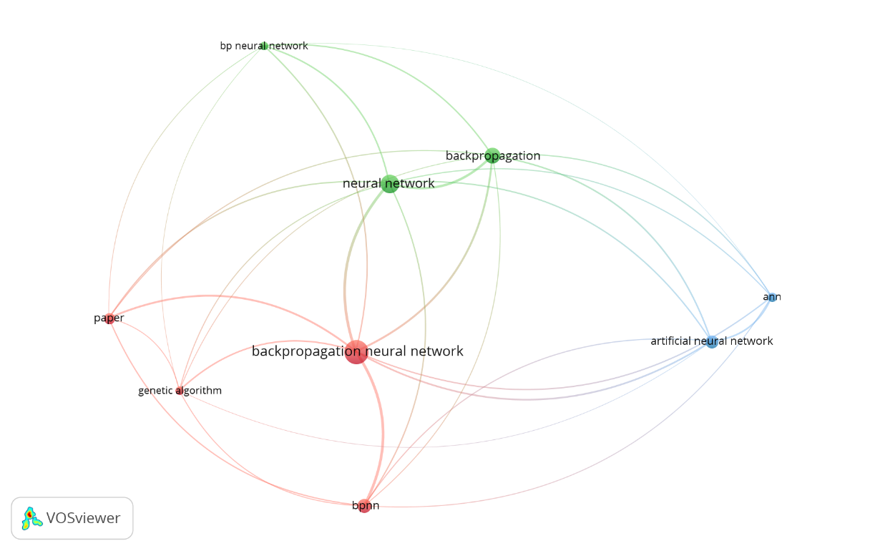

Sumber: *VOSviewer*

Gambar State of the Art

Penjelasan terkait State of the Art diatas judul laporan ini menggunakan 20 teori yaitu 10 jurnal nasional dan 10 jurnal internasional yang dimana masing-masing teori memiliki keterkaitan dengan judul yang diangkat oleh penulis

## Studi Literatur

Studi literatur adalah teknik pengumpulan data atau cara untuk menyelesaikan persoalan dengan menelusuri sumber-sumber tulisan yang pernah dibuat sebelumnya. Dengan kata lain, istilah studi literatur ini juga sangat familiar dengan sebutan studi pustaka. Dalam hal ini penulis mengutiip beberapa jurnal yang dijadikan acuan sebagai sumber untuk membuat sebuah aplikasi yang telah dibuat. Berikut beberapa jurnal yang berkaitan dengan penelitian yang akan dilakukan:

1. Jurnal Nasional **“Prediksi Persediaan Obat Pada Apotek Menggunakan Algoritma Decision Tree”,** Penelitian yang dilakukan (Ahmad Fauzi, 2024) membahas tentang model prediksi terhadap persediaan obat sehingga dapat memenuhi kebutuhan konsumen. Metode yang digunakan pada kasus ini adalah algoritma Decision Tree dengan metode evaluasi Akurasi, Presisi, Recall, dan F1-Score untuk melihat obat mana yang tersedia dan tidak tersedia berdasarkan “Satuan”. Hasil penelitian menunjukkan bahwa algoritma Decision Tree memperoleh hasil yang bagus dengan menggunakan perbandingan data 80 banding 20 menghasilkan nilai akurasi sebesar 98,71%. Dengan hasil tersebut penelitian ini dapat dilanjutkan dengan mengimplementasikan prediksi persediaan obat menggunakan Decision Tree ke dalam sebuah aplikasi.
2. Jurnal Nasional **“Prediksi Stok Obat pada Apotik Total Life Clinic Menggunakan Model Kombinasi Artifical Neural Network Dan ARIMA”**, Penelitian yang dilakukan oleh (Nova, dkk, 2022) bertujuan untuk menganalisa persediaan stok obat pada apotik Total Life Clinic yaitu dengan memprediksi persediaan obat dengan menggunakan Model kombinasi Artifical Neural Network dan ARIMA. Metode kombinasi antara Autoregressive Integrated Moving Average (ARIMA) dan Artificial Neural Network untuk memprediksi stok obat sehingga dapat membantu apotik Total Life Clinic untuk merencanakan persediaan stok obat. Pada proses analisis metode kombinasi ARIMA-ANN (MLP) terdapat nilai validasi error yang kecil dan besar. Nilai validasi error yang kecil terdapat pada obat Tofedex dengan nilai MAPE 0.041503 atau akurasi rata-rata prediksi 99.95% sedangkan nilai error yang besar terdapat pada Ferospat Effervescent dengan nilai MAPE 14.049. Pada keseluruhan hasil prediksi obat dengan metode Kombinasi ARIMA-ANN (MLP) rata-rata akurasi nilai validasi yang didapat diatas 80%, itu mengasumsikan bahwa nilai akurasi yang didapat cukup baik.
3. Jurnal Nasional **“Prediksi Stok Obat Menggunakan Metode Backpropagation”**, Penelitian yang dilakukan oleh (Herris Elvaningsih, 2021) bertujuan untuk memprediksi stok obat dimana prediksi dilakukan dengan menggunakan metode jaringan saraf tiruan backpropagation untuk menentukan kebutuhan obat. Penelitian ini menggunakan data stok obat Puskesmas Dumai Barat tahun 2019-2020 sebanyak 70 data, terdiri dari 42 data training dan 28 data testing. Berdasarkan hasil yang diperoleh, nilai error terendah yang didapat dari sistem prediksi stok obat Mean Absolute Percentage Error (MAPE) adalah 11,9644% dengan nilai akurasi 88,10426%. Kemudian nilai Mean Square Error (MSE) yang didapatkan adalah 0,10426. Dari penelitian yang telah dilakukan nilai MAPE berada pada range 10-20% dimana kemampuan model peramalan baik, sehingga disimpulkan bahwa metode backpropagation mampu melakukan prediksi stok obat dengan baik.
4. Jurnal Nasionl **“Prediksi Stok Obat Menggunakan Algoritma Extreme Gradient Boosting”**, Penelitihan yang dilakukan oleh (Adi Susanto, 2023) bertujuan untuk mencoba memprediksi demand dari stok obat yang tersedia di apotek menggunakan informasi dari total obat yang keluar di setiap bulannya. Dalam penelitihan ini akan dilakukan pembuatan model regressi dengan menggunakan Extreme Gradient Boosting untuk melakukan prediksi demand obat di tahun depannya. Hasil pembuatan model menggunakan Algoritma Extreme Gradient Boosting sangat relevan digunakan untuk melakukan prediksi stok obat di tahun berikutnya, di ketahui setalah melakukaan prediksi algoritma Extreme Gradient Boosting mendapatkan nilai rata-rata RMSE sebesar 20.538016, MAE sebesar 15.298770, MAPE sebesar 7.040704, MSE sebesar 922.434715, R-squared sebesar 0.984316, dan nilai r2 sebesar 0.984316. Nilai rata-rata ini menunjukkan bahwa model Extreme Gradient Boosting efektif dalam memprediksi data obat. Selain itu, kesimpulan dari penelitihan ini dapat di jadikan sebagai sebuah pengambilan keputusan untuk melakukan management stok obat pada apotik, guna meminimalisir resiko kekurangan stok obat pada apotek.
5. Jurnal Nasional **“Implementasi K-Means dan Naïve Bayes untuk Klasifikasi Penjualan dan Prediksi Stok Obat Menggunakan Perbandingan Metode Regresi Linier dan XGBoost”**, Penelitian yang dilakukan oleh (Harun Al Rasyid, 2023) bertujuan untuk mengklasifikasikan penjualan obat di apotek serta memprediksi stok obat. Dalam penelitian ini pada proses klasifikasi penjualan obat menggunakan Confusion Matrix. Pada metode Confusion Matrix tersebut mencari nilai pada precission, recal, f1 score. Hasil dari klasifikasi penjualan obat dengan penggabungan K-Means dan Naïve Bayes memperoleh akurasi rata-rata sebesar 93%. Untuk peramalan menggunakan regresi linier dan XGBoost dalam mengevaluasi performa menggunakan beberapa metrik, seperti RMSE (Root Mean Squared Error), MAE (Mean Absolute Error), MAPE (Mean Absolute Percentage Error), MSE (Mean Squared Error), R-squared, dan r2 score. Berdasarkan perhitungan dengan menggunakan metode regresi linier diperolah akurasi sebesar 12%. Hal ini menunjukkan metode regresi linier tidak akurat dalam memprediksi jumlah obat keluar pada periode selanjutnya. Sedangkan Metode XGBoost memperoleh akurasi sebesar 97,9%. Hal ini menunjukkan metode XGBoost sangat akurat dalam memprediksi jumlah obat keluar pada periode selanjutnya.
6. Jurnal Nasional **“Analisa dan Perancangan Aplikasi Data Mining Untuk Prediksi Stok Obat pada Klinik XYZ”,** Penelitian yang dilakukan oleh (Kinsy, 2022) bertujuan untuk mengimplementasikan jaringan syaraf tiruan untuk meramalkan persediaan stok obat dan juga merancang sebuah aplikasi yang mampu menerapkan prediksi menggunakan metode jaringan syaraf tiruan untuk meramalkan stok obat. Menggunakan model jaringan syaraf tiruan dengan konfigurasi yaitu 5 neuron pada lapisan input, 3 lapisan tersembunyi yang masing-masing memiliki 4, 3, dan 4 neuron, dan 1 neuron pada lapisan output dengan fungsi aktivasi ReLU dan learning rate sebesar 0.001, aplikasi ini mampu untuk menyajikan hasil prediksi pada periode yang diinginkan disertai dengan nilai galat prediksi dalam bentuk Mean Absolute Percentage Error.
7. Jurnal Internasional **“Optimization of Inventory Management to Prevent Drug Shortages in the Hospital Supply Chain”,** Dalam penelitian ini, kami mempelajari masalah optimasi pengisian ulang obat, model umum manajemen persediaan obat di rumah sakit. Kami kemudian menyelidiki model Deep Reinforcement Learning (DRL) untuk mengatasi masalah ini melalui solusi online yang secara otomatis dapat membuat keputusan pengisian ulang obat untuk mencegah kekurangan obat. Kami selanjutnya menyajikan hasil numerik untuk memverifikasi kinerja algoritma yang diusulkan, yang mengungguli garis dasar dalam hal biaya pengisian ulang dan tingkat kekurangan (Zwaida, 2021).
8. Jurnal Internasional **“Genetic algorithm combined with BP neural network in hospital drug inventory management system”**,Penelitian ini menggabungkan situasi aktual perkiraan persediaan obat rumah sakit untuk membangun model sistem berdasarkan mode pengelolaan obat rumah sakit. Pada saat yang sama, untuk memverifikasi validitas model, penelitian ini mengumpulkan data eksperimen melalui pengumpulan data, memasukkan data untuk analisis simulasi model, dan membuat model simulasi jaringan tiga lapis. Selain itu, penelitian ini menganalisis keakuratan dan sensitivitas prediksi model berdasarkan kondisi sebenarnya dan membandingkan hasil penelitian dengan data sebenarnya. Penelitian telah menunjukkan bahwa model yang diusulkan dalam penelitian ini mempunyai efek tertentu dan dapat diterapkan pada praktik manajemen persediaan obat rumah sakit (Du, 2020).
9. Jurnal Internasional **“A comprehensive review of computational techniques for the prediction of drug side effects”,** Penelitian ini bertujuan untuk merangkum studi dan kontribusi penting dalam bidang prediksi efek samping obat dengan teknik komputasi. Deskripsi kumpulan data terkait efek samping obat dan metrik yang digunakan untuk evaluasi metode prediksi efek samping obat juga telah dijelaskan. Penelitian ini juga menyoroti penelitian masa depan yang dapat dilakukan di bidang ini. Sejauh pengetahuan kami, ini adalah penelitian ekstensif pertama terhadap metode komputasi yang telah dikembangkan untuk prediksi efek samping obat (Sachdev, K, & Gupta, MK , 2020)
10. Jurnal Internasional **“Non-Negative matrix factorization combined with kernel regression for the prediction of adverse drug reaction profiles”**, Penelitian ini merancang evaluasi yang ketat untuk memberikan perkiraan kinerja metode prediksi ADR yang tidak memihak: Validasi Silang Bersarang dan rangkaian penangguhan diadopsi. Di antara metode yang ada, Regresi Kernel (KR) memiliki kinerja terbaik di AUPR tetapi memiliki kelemahan di AUROC dibandingkan metode lain, termasuk metode naif. Kami mengusulkan metode baru yang menggabungkan faktorisasi matriks non-negatif dengan regresi kernel, yang disebut VKR. Pendekatan baru ini menyamai atau melampaui kinerja metode yang ada, sehingga mengatasi kelemahan metode yang ada. Kemajuan telah dilaporkan dalam mencapai tujuan ini, khususnya dalam prediksi ADR baru untuk obat-obatan yang ada dan untuk prediksi interaksi obat-obat (Zhong, dkk, 2024)
11. Jurnal Internasional **“Application of network link prediction in drug discovery”,** Studi ini menyajikan berbagai metode pembelajaran mesin untuk memprediksi hasil dari interaksi biomedis dan mengevaluasi kinerja metode tradisional dengan pendekatan berbasis jaringan yang lebih baru. Hasil kami menerapkan 32 model pembelajaran mesin berbasis jaringan yang berbeda ke lima kumpulan data biomedis yang umum tersedia, dan mengevaluasi kinerjanya berdasarkan tiga metrik evaluasi penting yaitu AUROC, AUPR, dan skor F1. Kami mencapai ini dengan mengubah masalah prediksi tautan menjadi masalah klasifikasi biner. Untuk mencapai hal ini, kami telah mempertimbangkan tautan yang ada sebagai contoh positif dan secara acak mengambil sampel contoh negatif dari kumpulan yang tidak ada. Setelah evaluasi eksperimental kami menemukan bahwa Prone, ACT dan LRW5 adalah 3 pemain terbaik di kelima kumpulan data (Abbas, dkk, 2021).
12. Jurnal Internasional **“Efficient prediction of drug–drug interaction using deep learning models”**, Penelitian ini bertujuan untuk memprediksi skor interaksi obat-obat secara efisien. Dalam penelitian ini, jaringan saraf berulang kepadatan campuran konvolusional terintegrasi diusulkan dan diimplementasikan. Model yang diusulkan mengintegrasikan jaringan saraf konvolusional, jaringan saraf berulang, dan jaringan kepadatan campuran. Analisis komparatif yang ekstensif mengungkapkan bahwa model yang diusulkan secara signifikan mengungguli model pesaing. Model pembelajaran mendalam terintegrasi telah diusulkan untuk memprediksi skor DDI. Model yang diusulkan telah mengintegrasikan RNN, CNN, dan MDN. Eksperimen ekstensif telah dilakukan dengan mempertimbangkan kumpulan data DDI patokan. Analisis komparatif telah dilakukan antara model pembelajaran mesin yang diusulkan dan model kompetitif. Telah diamati bahwa model yang diusulkan mengungguli model kompetitif dalam hal akar rata-rata kesalahan kuadrat, koefisien determinasi dan akurasi masing-masing sebesar 2,7352, 2,8202 dan 3,4927. Oleh karena itu, model yang diusulkan dapat diterapkan untuk aplikasi real-time(Abbas, dkk, 2021).
13. Jurnal Internasional **“Predicting With Confidence: Using Conformal Prediction in Drug Discovery”**, Dalam penelitian ini kami memberikan pengantar prediksi konformal, sebuah kerangka kerja yang berada di atas algoritme pembelajaran mesin tradisional dan menghasilkan perkiraan keyakinan yang valid prediksi dari model QSAR berupa interval prediksi yang spesifik untuk setiap prediksinya obyek. Untuk regresi, interval prediksi terdiri dari batas atas dan batas bawah. Untuk klasifikasi, interval prediksi adalah himpunan yang tidak memuat satu pun, satu, atau banyak kelas potensial. Ukuran Interval prediksi dipengaruhi oleh tingkat keyakinan/signifikansi yang ditentukan pengguna, dan oleh ketidaksesuaian dari objek yang diperkirakan; yaitu, keanehan sebagaimana didefinisikan oleh fungsi ketidaksesuaian. Prediksi konformal memberikan kerangka kerja yang ketat dan terbukti secara matematis untuk pemodelan in silico dengan jaminan pada tingkat kesalahan serta penanganan yang konsisten terhadap domain penerapan model yang secara intrinsik terkait dengannya model pembelajaran mesin yang mendasarinya. Selain memperkenalkan konsep dan jenis konformal prediksi, kami juga memberikan contoh aplikasi pemodelan transporter ABC menggunakan konformal prediksi, serta diskusi tentang implikasi umum terhadap penemuan obat (Alvarsson, dkk, 2021)
14. Jurnal Internasional **“Application of machine learning techniques to the analysis and prediction of drug pharmacokinetics”,** Dalam penelitian ini menjelaskan status dan tantangan saat ini dalam penerapan teknik pembelajaran mesin pada analisis dan prediksi data farmakokinetik. Teori farmakokinetik telah dikembangkan selama beberapa dekade berdasarkan fisiologi dan kinetika reaksi. Model matematika memungkinkan pengurangan data farmakokinetik menjadi nilai parameter, memberikan wawasan dan pemahaman tentang proses ADME dan memprediksi hasil dari skenario pemberian dosis yang berbeda. Namun, banyak informasi yang tersembunyi dalam data hilang melalui penyederhanaan konseptual dengan model. Sulit untuk menggunakan model mekanistik saja untuk memprediksi profil waktu farmakokinetik yang beragam, termasuk perbedaan antar obat dan antar individu, secara cross-sectional. Pembelajaran mesin adalah platform prediksi yang dapat menangani fenomena kompleks melalui analisis berbasis data. Hasilnya, pembelajaran mesin telah berhasil diadopsi di berbagai bidang, termasuk pengenalan gambar dan pemrosesan bahasa, dan telah digunakan selama lebih dari dua dekade dalam penelitian farmakokinetik, terutama di bidang hubungan struktur-aktivitas kuantitatif untuk parameter farmakokinetik. Model pembelajaran mesin secara umum diketahui memberikan performa prediktif yang lebih baik dibandingkan model linier konvensional. Karena keberhasilan pembelajaran mendalam baru-baru ini, model dengan struktur baru terus diusulkan. Model-model ini mencakup pembelajaran transfer dan jaringan permusuhan generatif, yang berkontribusi pada penggunaan data terbatas secara efektif dengan mengalihkan model serupa yang sudah ada atau menghasilkan data semu. Bagaimana membuat teknologi pembelajaran mesin yang baru muncul ini dapat diterapkan untuk memenuhi tantangan di bidang farmakokinetik/farmakodinamik kini menjadi isu utama (Ota R & Yamashita F, 2022).
15. Jurnal Internasional **“Comparative analysis of molecular fingerprints in prediction of drug combination effects”**, Penelitian ini bertujuan untuk membandingkan representasi molekuler berbasis aturan dan berbasis data dalam prediksi sensitivitas kombinasi obat dan skor sinergi obat menggunakan hasil standar dari 14 studi skrining throughput tinggi, yang terdiri dari 64.200 kombinasi unik dari 4.153 molekul yang diuji dalam 112 lini sel kanker. Kami mengevaluasi kinerja pengelompokan representasi molekuler dan mengukur kesamaannya dengan mengadaptasi metrik Centered Kernel Alignment. Pekerjaan kami menunjukkan bahwa untuk mengidentifikasi jenis representasi molekuler yang optimal, perlu untuk melengkapi hasil benchmark kuantitatif dengan pertimbangan kualitatif, seperti interpretasi dan ketahanan model, yang mungkin bervariasi antara dan di seluruh proyek pengembangan obat praklinis (Zagidullin B, dkk, 2021)
16. Jurnal Internasional **“Improved prediction of drug-drug interactions using ensemble deep neural networks”,** Dalam penelitian ini memperkenalkan jaringan saraf dalam ansambel yang dapat membantu meningkatkan kinerja prediktif DDI. Hasilnya, model prediksi kami dapat memprediksi 86 jenis DDI pada kumpulan data benchmark dengan akurasi rata-rata 93,80%. Pengklasifikasi ansambel kami menghasilkan kinerja yang lebih baik jika dibandingkan dengan metode yang diusulkan pada kumpulan data yang sama. Performa tinggi model kami menempatkannya di antara daftar teratas alat berbantuan farmakovigilans yang memfasilitasi deteksi DDI untuk mendukung keputusan medis dan pengembangan obat (Vo TH, dkk, 2023).
17. Jurnal Nasional **“Penerapan Metode Regresi Linier Sederhana untuk Prediksi Persediaan Obat Jenis Tablet”,** Penelitian yang dilakukan oleh (Z Muttaqin & E Srihartini, 2022) bertujuan untuk membuat prediksi terhadap pengelolaan persediaan obat. Pengelolaan persediaan obat pada klinik ini dilakukan setiap satu minggu sekali dengan pencatatan manual. Transaski penjualan obat pun dicatat dalam pembukuan biasa yaitu dicatat dalam buku besar, sehingga proses kontrol terhadap persedian obat belum dapat dilakukan dengan baik, tidak dapat dilakukan proses prediksi terhadap persediaan obat yang harus dibeli untuk periode berikutnya. Permasalahan ini dapat diatasi dengan mengimplementasikan metode regresi linier sederhana yang dapat digunakan sebagai salah satu pendekatan untuk  menghasilkan informasi berupa hasil prediksi untuk persediaan obat dalam proses penjualan obat jenis tablet. Berdasarkan perhitungan dengan menggunakan metode regresi linier diperolah akurasi sebesar 98, 505% yang artinya metode ini dapat diimplementasikan dalam membuat prediksi stok obat jenis tablet.
18. Jurnal Nasional **“Prediksi Kuantitas Penggunaan Obat pada Layanan Kesehatan Menggunakan Algoritma Backpropagation Neural Network”,** Penelitian yang dilakukan oleh (F Khairati & H Putra, 2022) bertujuan untuk menghasilkan akurasi prediksi yag lebih baik untuk perbaikan layanan Kesehatan dalam mengelola persediaan obat yang dibutuhkan. Tahapan yang dilakukan untuk memprediksi adalah; mengumpulkan data, pre-processing data dan melakukan analisis, merancang asrsitektur ANN, melakukan prediksi. Pembelajaran menggunakan algoritma backpropagation melalui proses insialisasi bobot awal, tahap aktivasi, weight training (perubahan bobot) dan tahap iterasi. Proporsi jumlah data yang digunakan untuk training adalah 70% data dan 30% untuk data testing. Hasil penelitian ini menunjukkan bahwa arsitektur ANN terbaik adalah 12-12-1 dengan akurasi prediksi kuantitas penggunaan obat mencapai 97.87% untuk parasetamol dengan Mean Absolute Percentage Error (MAPE) sebesar 2.13%. Hasil prediksi menjadi rujukan bagi Puskesmas dan Dinas Kesehatan untuk perencanaan dan pengembangan layanan.
19. Jurnal Nasional **“Prediksi Penjualan Obat Dan Alat Kesehatan Terlaris Menggunakan Algoritma K-Nearest Neighbor”,** Penelitian yang dilakukan oleh (A Azis, dkk, 2024) bertujuan untuk meningkatkan efisiensi manajemen persediaan dan ketersediaan pelayanan kesehatan di rumah sakit tersebut. Dengan mengidentifikasi dan memahami pola permintaan obat dan alat kesehatan, untuk menghindari risiko kelebihan atau kekurangan stok, serta meningkatkan responsivitas terhadap kebutuhan pasien di Rumah Sakit. Dalam konteks inilah algoritma machine learning, khususnya algoritma K-Nearest Neighbors (KNN) dapat digunakan untuk melakukan Analisa prediksi obat atau alat kesehatan yang paling laris atau sering diresepkan oleh dokter. Hasil penelitian menunjukan bahwa algoritma K-Nearest Neighbors (KNN), memberikan prediksi yang akurat dengan nilai accuracy, recall, dan precision mencapai 1.0 dalam klasifikasi obat dan alat kesehatan, sehingga dapat diandalkan dalam mendukung rumah sakit dalam manajemen stok obat yang lebih efisien.
20. Jurnal Nasional **“Backpropagation Neural Network Untuk Prediksi Kebutuhan Pemakaian Obat”,** Penelitian yang dilakukan oleh (H Hazlita, dkk, 2024) bertujuan untuk merancang arsitektur Jaringan Syaraf Tiruan dan mengetahui tingkat akurasi yang dihasilkan dalam memprediksi kebutuhan pemakaian obat. Metode yang digunakan dalam penelitian ini adalah metode Backpropagation. Tahapan pada algoritma Backpropagation meliputi proses inisialisasi bobot awal, tahap aktivasi, perubahan bobot dan tahap iterasi. Data yang diolah dalam penelitian ini adalah data penggunaan obat yang diperoleh dari Instalasi Farmasi RSUD dr. Adnaan WD Payakumbuh. Hasil penelitian ini menunjukkan bahwa arsitektur jaringan terbaik adalah 12-12- 1 dengan nilai Mean Squared Error (MSE) yang relatif kecil yaitu 0,00685, nilai Mean Absolute Percentage Error (MAPE) sebesar 0,1696% dan tingkat akurasi yang tinggi mencapai 99,83% untuk prediksi obat Paracetamol 150 mg. Hasil penelitian ini dapat membantu pusat layanan kesehatan dalam mengoptimalkan layanannya.

Tabel 2. 1 Perbandingan Penelitian Terkait Dan Peneliti

|  |  |  |  |  |  |  |  |  |  |  |  |  |  |  |  |  |  |  |  |  |  |  |
| --- | --- | --- | --- | --- | --- | --- | --- | --- | --- | --- | --- | --- | --- | --- | --- | --- | --- | --- | --- | --- | --- | --- |
| NO | FITUR | PENELITIAN | | | | | | | | | | | | | | | | | | | | |
| PP | P1 | P2 | P3 | P4 | P5 | P6 | P7 | P8 | P9 | P10 | P11 | P12 | P13 | P14 | P15 | P16 | P17 | P18 | P19 | P20 |
| (Kelompok 6) | (Ahmad Fauzi, 2024) | (Nova, dkk, 2022) | (Herris Elvaningsih, 2021) | (Adi Susanto, 2023) | (Harun Al Rasyid, 2023) | (Kinsy, 2022) | (Zwaida, 2021) | (Du, 2020) | (Sachdev, K, & Gupta, MK , 2020) | (Zhong, dkk, 2024) | (Abbas, dkk, 2021) | (Abbas, dkk, 2021) | (Alvarsson, dkk, 2021) | (Ota R & Yamashita F, 2022) | (Zagidullin B, dkk, 2021) | (Vo TH, dkk, 2023) | (Z Muttaqin & E Srihartini, 2022) | (F Khairati & H Putra, 2022) | (A Azis, dkk, 2024) | (H Hazlita, dkk, 2024) |
| 1. | Menggunakan Algoritma Backpropagation dalam memprediksi stok obat | √ |  |  | √ |  |  |  |  |  |  |  |  |  |  |  |  |  |  | √ |  | √ |
| 2. | Menggunakan dataset dalam memprediksi stok obat | √ | √ | √ | √ | √ | √ | √ |  |  |  |  |  |  |  | √ |  | √ | √ | √ | √ | √ |
| 3. | Menggunakan Model Arsitektur Learning Rate dan Node Hidden yang berbeda | √ |  |  | √ |  |  | √ |  | √ |  |  |  |  |  |  |  |  |  | √ |  | √ |
| 4 | Mengumpulkan Data | √ | √ | √ | √ | √ | √ | √ |  | √ | √ |  |  |  |  | √ |  | √ | √ | √ | √ | √ |
| 5 | Menggunakan Preprocessing data | √ | √ | √ | √ | √ | √ | √ |  |  |  |  | √ | √ |  |  | √ | √ | √ | √ |  | √ |
| 6 | Uji coba Training dan Testing | √ | √ | √ | √ | √ | √ | √ | √ | √ | √ | √ | √ | √ | √ | √ | √ | √ | √ | √ | √ | √ |
|  | Metode |  | | | | | | | | | | | | | | | | | | | | |
| 1. | Backpropagation | √ |  |  | √ |  |  |  |  |  |  |  |  |  |  |  |  |  |  | √ |  | √ |
| 2. | Neural Network | √ |  |  | √ |  |  | √ |  | √ |  |  |  |  |  |  |  |  |  | √ |  | √ |
|  | Tools |  | | | | | | | | | | | | | | | | | | | | |
| 1. | Streamlit |  |  |  |  |  |  |  |  |  |  |  |  |  |  |  |  |  |  |  |  |  |
| 2. | Visual Studio Code |  |  |  |  |  |  |  |  |  |  |  |  |  |  |  |  |  |  |  |  |  |

**Keterangan :**

1. PP : Peneliti Penulis.
2. P1 – P9 : Penelitian Jurnal Terkait.

## Literatur Terkait

### Pengertian *Matlab*

*Matlab* (Maulana & Dewi, 2020) adalah singkatan dari Matrix Laboratory. Matlab dibuat bertujuan untuk mempermudah akses untuk perangkat lunak matrix yang dikembangkan oleh Linpack (sistem paket linier) dan Eispack (sistem paket eigen)”. Kegunaan umum dari Matlab diantaranya untuk Matematika dan Komputasi, Pengembangan Algoritma, Akuisisi Data, Pemodelan dan Simulasi, Pembuatan Prototipe, Analisis Data, Eksplorasi, dan Visualisasi. Matlab mempunyai berbagai fungsi matematika umum yang biasa digunakan dalam matematika. Sebagian besar fungsi tersebut hampir sama dengan bila anda menuliskannya secara matematis. Bahasa Matlab dapat digunakan dalam sebuah sistem Matlab interaktif yang elemen data dasarnya adalah array yang tidak membutuhkan pengaturan dimensi. Hal ini memungkinkan penyelesaian banyak masalah komputasi teknik, terutama yang berhubungan dengan formulasi matriks dan vektor. Dalam beberapa kasus, dapat juga dilakukan penulisan program dalam bahasa seperti C dan Fortran.6.

### Visual Studio Code

Visual Studio Code merupakan sebuah aplikasi code editor yang bisa dijalankan di perangkat desktop berbasis Windows, Linux dan MacOS. Aplikasi ini dikembangkan oleh salah satu raksasa teknologi dunia, yaitu Microsoft. Visual Studio Code merupakan aplikasi editor yang cukup powerful tapi tetap ringan ketika digunakan untuk membuat dan mengedit source code berbagai bahasa pemrograman. Misalnya seperti Node.js, JavaScript, TypeScript dan masih banyak yang lainnya. Bahkan sekarang Visual Studio Code juga sudah kompatibel dengan bahasa dan runtime environment yang lain, seperti PHP, Python, Java dan .NET. Hal tersebut dapat terwujud berkat ekosistemnya yang luas dan ketersediaan extension yang melimpah. Pada aplikasi Visual Studio Code juga terdapat berbagai fitur yang mendukung para pengembang aplikasi/sistem untuk membantu pengembangan, seperti fitur code intellisense yang berguna untuk menyelesaikan syntax secara otomatis dan juga code refactoring (UG Salamah, 2021). Tampilan dari Visual Studio Code dapat dilihat pada Gambar 2.2

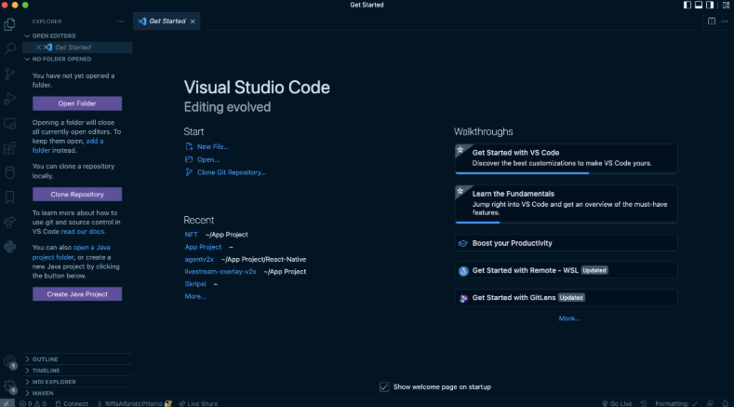

Gambar 2 Tampilan Visual Studio Code

### Decision Tree

*Decision tree* merupakan metode klasifikasi dan prediksi yang sangat kuat dan terkenal. Metode decision tree mengubah fakta yang sangat besar menjadi pohon keputusan yang mempresentasikan aturan. Aturan dapat dengan mudah dipahami dengan bahasa alami (Wahyuni, 2020). Pada decision tree terdapat 3 jenis node, yaitu:

1. Root Node, merupakan node paling atas, pada node ini tidak ada input dan bisa tidak mempunyai output atau mempunyai output lebih dari satu.
2. Internalnode, merupakan node percabangan, pada node ini hanya terdapat satu input dan mempunyai output minimal dua.
3. Leafnode atau terminal node , merupakan node akhir, pada node ini hanya terdapat satu input dan tidak mempunyai output. Pada pohon keputusan, simpul dalam menyatakan pengujian terhadap suatu atribut (digambarkan dengan kotak), cabang menyatakan hasil dari suatu pengujian (digambarkan dengan panah yang memiliki label dan arah), sementara daun menyatakan kelas yang diprediksi (digambarkan dengan lingkaran).

### Algoritma C4.5

Algoritma C4.5 merupakan pengembangan dari ID3, beberapa pengembangan yang dilakukan pada C 4.5 antara lain bisa mengatasi missing value, bisa mengatasi continue data, dan pruning. Proses pada pohon keputusan adalah mengubah bentuk data (tabel) menjadi model pohon, mengubah model pohon menjadi rule, dan menyederhanakan rule (Basuki & Syarif, 2020).

Secara umum algoritma C4.5 untuk membangun pohon keputusan adalah sebagai berikut:

1. Pilih atribut sebagai akar (root)
2. Buat cabang untuk masing-masing nilai
3. Bagi kasus dalam cabang
4. Ulangi proses untuk masing-masing cabang sampai semua kasus pada cabang memiliki kelas yang sama

### *Machine Learning*

*Machine Learning (ML)* atau pembelajaran mesin merupakan pendekatan dalam AI (Artificial Intelligence) yang banyak digunakan untuk menggantikan atau menirukan perilaku manusia untuk menyelesaikan masalah atau melakukan otomatisasi. Sesuai namanya, ML mencoba menirukan bagaimana proses manusia atau makhluk cerdas belajar dan mengeneralisasi. Ciri dari machine learning adalah adanya proses pelatihan, pembelajaran, atau training. Pembelajaran mesin atau machine learning memungkinkan komputer mempelajari sejumlah data (learn from data) sehingga dapat menghasilkan suatu model untuk melakukan proses input-output tanpa menggunakan kode program yang dibuat secara eksplisit. Oleh karena itu, ML membutuhkan data untuk dipelajari yang disebut sebagai data training. Terdapat dua macam pelatihan dalam metode ini, yaitu pelatihan terawasi (Supervised learning) dan pelatihan tidak terawasi (Unsupervised learning). Perbedaan antara kedua jenis pelatihan tersebut tergantung pada bagaimana algoritma pelatihan menggunakan jenis pola (Dewi, 2020)***.***

### Flowchart

Flowchart adalah bagan yang menunjukkan alur atau alur dalam suatu program atau prosedur sistem secara logis. Flowchart (bagan alir) adalah sebuah ilustrasi berupa diagram alir dari algoritma-algoritma dalam suatu program, yang menyatakan arah aliran dari program tersebut (Anjusu & Rama Oktamala, 2022).

Tabel 1 Simbol-Simbol Dalam *Flowchart*

|  |  |  |  |
| --- | --- | --- | --- |
| No | Simbol | Nama | Fungsi |
| 1. |  | Terminal dan Terminator | Awal atau akhir suatu program (Prosedur). |
| 2. |  | Input/Output | Proses input atau output terlepas dari jenis perangkat. |
| 3. |  | Proses | Proses operasional computer. |
| 4. |  | Decision | Untuk menunjukkan bahwa suatu kondisi tertentu mengarah pada dua kemungkinan, ya/tidak. |
| 5. |  | konektor | Koneksi penghubung proses ke proses lain pada halaman yang sama. |
| 6. |  | Sub Program | Pemanggilan sub program |
| 7. |  | Garis Alir | Arah aliran program |
| 8 |  | Offline Connector | Koneksi Penghubung dari satu proses ke proses lain di halaman lain. |
| 9. |  | Punched Card | Input berasal dari kartu atau output ditulis ke kartu. |
| 10. |  | Document | Mencetak output  dalam format  dokumen (melalui  printer). |

Sumber : (Anjusu & Rama Oktamala, 2022)

### Streamlit

Streamlit adalah framework open- source dari Python yang memungkinkan untuk membuat aplikasi web menggunakan bahasa Python dalam mengaplikasi model dari machine learning atau data science (Rajan, 2021).

### Kaggle

Kaggle, anak perusahaan dari Google LLC, adalah komunitas online untuk para data scientist dan praktisi dari machine learning. Kaggle memungkinkan pengguna untuk menemukan dan menerbitkan dataset, menjelajahi dan membangun model dalam lingkungan data-science berbasis web, bekerja dengan para data scientist dan insinyur machine learning, dan mengikuti kompetisi untuk memecahkan tantangan data science. Salah satu fitur unggulan yang ada pada Kaggle ini adalah terdapatnya banyak public dataset (RA Priatna, 2022).

### Dataset

Dataset merupakan sebuah kumpulan data yang berasal dari informasi informasi pada masa lalu dan siap untuk dikelola menjadi sebuah informasi baru yang biasanya digunakan untuk klasifikasi, prediksi pada machine learning dan deteksi objek. Dataset dapat berupa data apapun yang valid, bisa berupa file excel, bisa berupa gambar, bisa berupa file xml. Jenis dari dataset sendiri ada 2, yaitu ada private dan public dataset (RA Priatna, 2022).

### Metode Pengembangan Sistem

Metode penelitian yang diterapkan pada penelitian ini adalah dengan pengembangan metode waterfall. Metode waterfall merupakan model pengembangan sistem informasi yang sistematik dan sekuensial (Febriana Putri, dkk, 2022). Metode Waterfall memiliki tahapan-tahapan sebagai berikut :

1. Tahap Perancangan Sistem

Perancangan sistem informasi merupakan pengembangan sistem baru dari sistem lama yang ada, dimana masalah-masalah yang terjadi pada sistem lama diharapkan sudah teratasi pada sistem yang baru.

1. Tahap Implementasi

Implementasi merupakan tahap dimana sistem siap untuk dioperasikan atau digunakan pada keadaan yang sebenarnya sehingga diketahui apakah sistem tersebut benar-benar dapat menghasilkan tujuan yang diinginkan. Tahap Implementasi menggunakan bahasa pemrograman PHP dan menghubungkannya dengan database MySQL untuk mengolah data-data sesuai dengan aturan sistem.

1. Tahap Testing atau Pengujian

Pengujian adalah proses yang dibuat sedemikian rupa untuk mengidentifikasi ketidaksesuaian hasil sebuah sistem informasi dengan hasil yang diharapkan.

### Usability Testing

Tahap Testing atau Pengujian Pengujian adalah proses yang dibuat sedemikian rupa untuk mengidentifikasi ketidaksesuaian hasil sebuah sistem informasi dengan hasil yang diharapkan (VA Lestari, 2023).

### Blackbox

Black Box Testing berfokus pada pengujian fungsional sistem dimana sistem akan diuji secara fungsional sehingga dapat langsung menilai apakah sistem sudah memenuhi persyaratan fungsional untuk sebuah program. Pengujian ini dilakukan untuk menilai apakah semua fungsi dari sistem telah berjalan atau tidak sehingga memudahkan dalam pengujian sistem selanjunya. Pada pengujian black box, semua menu pada sistem prediksi sukses. Menu yang disediakan sudah sesuai dengan kebutuhan, pengujian ini dilakukan pada level admin dan staff yang akan menggukan sistem prediksi.Sedangkan interval presentase hasil pengujian UAT dapat dilihat pada tabel dibawah.

Tabel 2 Software dan Hardware Pendukung

|  |  |
| --- | --- |
| Interval Presentase | Kategori |
| 0% - 19,9% | Tidak Baik |
| 20% - 39,9% | Cukup Baik |
| 40% - 59,9% | Netral |
| 60% - 79,9% | Baik |
| 80% - 100% | Sangat Baik |

Berdasarkan hasil perhitungan hasil kuisioner pada User Acceptance Testing (UAT) dengan empat belas pertanyaan didapatkan hasil persentase 74,64 %, artinya hasil dari nilai yang didapt berada papda pada rentang 60 % -79,9 % yang berarti sistem prediksi jumlah obat keluar sudah berada pada kategori baik (Yani, dkk, 2022).

# BAB III ANALISA DATA DAN PEMBAHASAN

## Analisa Data

Metode Neural Network untuk memprediksi pendataan stok obat satu tahun kedepan. Kemudian hasil prediksi yang diperoleh nanti dapat digunakan oleh pihak apotek sebagai bahan pertimbangan untuk pemesanan obat berikutnya. Gabungan data obat yang digunakan (windows inputan Xt-s, Xts,….,Xt) dikelompokkan ke dalam interval dan digunakan sebagai level aktifasi untuk layer input. Ukuran windows input-an sama dengan jumlah dari input-an dari jaringan neural. Data obat akan ditranformasikan ke dalam topologi atau arsitektur jaringan feedforward yang terdiri dari tiga layer, yaitu satu input layer dengan empat node, satu hidden layer dengan maksimal terdiri dari 10 node dan satu output layer dengan satu node. Pada nantinya akan dipilih jumlah node pada layer hidden tertentu yang membuat kerja menjadi maksimal. Pada bagian forward, level aktifasi ini disebarkan ke semua hidden layer hingga ke output layer. Dari proses ini menghasilkan nilai error yang digunakan untuk pembelajaran algoritma backpropagation. Nilai error diperoleh dari perbandingan nilai output dengan nilai transformasi dari data-data obat. Nilai error disebarkan kembali ke koneksi antara output layer dan hidden layer dan hidden layer ke output layer. Setelah semua bobot diperbaiki dengan benar, satu langkah telah selesai. Training jaringan node dengan algoritma backpropagation biasanya memerlukan semua gambaran dari data inputan (disebut satu epoch) yang dihasilkan dalam beberapa waktu. Data input-an yang digunakan dalam analisa penelitian ini adalah data stok obat per 31 Desember 2020, yang meliputi data:

1. Nama Obat, disimpan pada variabel X1
2. Jenis Obat, disimpan pada variabel X2
3. Dosis Obat, disimpan pada variabel X3
4. Satuan Obat, disimpan pada variabel X4
5. Kemasan Obat, disimpan pada variabel X5
6. Kadaluarsa, disimpan pada variabel X6
7. Stok obat, disimpan pada variabel X7
8. Obat terjual, disimpan pada variabel X8
9. Sisa obat, disimpan pada variabel X9
10. Order Obat, disimpan pada variable X10

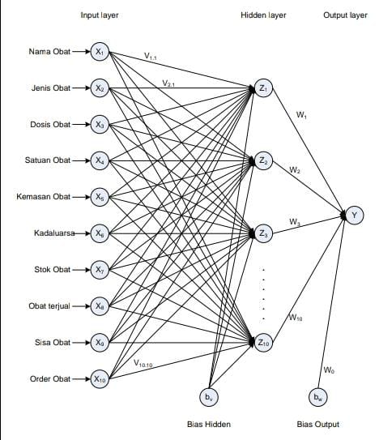

Gambar 3 Arsitektur Jaringan dengan Backpropagation

Ada beberapa metode yang umum digunakan dalam proses normalisasi, yaitu metode MinMax, Zero-Mean Normalization, dan Normalization by Decimal Scaling. Metode yang digunakan untuk normalisasi data obat di apotek adalah metode Min-Max, yang mentransformasikan nilai data secara linear. Sehingga tidak akan terjadi kesalahan pemetaan data ketika data hasil normalisasi dikembalikan ke nilai sebenarnya (renormalisasi).

**Tabel 3** Dataset



Tabel 4 Data Input Awal

|  |  |  |  |  |  |  |  |  |  |
| --- | --- | --- | --- | --- | --- | --- | --- | --- | --- |
| X1 | X2 | X3 | X4 | X5 | X6 | X7 | X8 | X9 | X10 |
| 1 | 4 | 3 | 5 | 3 | 8 | 308 | 278 | 11 | 297 |
| 2 | 1 | 2 | 6 | 3 | 6 | 182 | 143 | 17 | 165 |
| 3 | 5 | 6 | 3 | 1 | 3 | 403 | 326 | 48 | 355 |
| 4 | 4 | 5 | 2 | 1 | 5 | 199 | 176 | 19 | 180 |
| 5 | 3 | 3 | 2 | 1 | 2 | 327 | 276 | 42 | 285 |
| 6 | 3 | 3 | 2 | 1 | 4 | 240 | 221 | 19 | 221 |
| 7 | 5 | 7 | 4 | 4 | 0 | 443 | 432 | 11 | 432 |
| 8 | 1 | 3 | 6 | 3 | 6 | 159 | 153 | 6 | 135 |
| 9 | 6 | 4 | 1 | 2 | 7 | 430 | 345 | 19 | 411 |
| 10 | 2 | 1 | 6 | 3 | 5 | 135 | 77 | 19 | 116 |

Langkah awal dalam melakukan normalisasi adalah dengan menentukan data Nama Obat (X1). Kemudian menentukan nilai paling maksimum dan nilai paling minimum dari data tersebut, Data setelah proses normalisasi dapat dilihat pada tabel berikut ini

Tabel 5 Data setelah Normalisasi

|  |  |  |
| --- | --- | --- |
| No | Min-Max *(f)* | Nilai |
| 1 | *f*1 | 0 |
| 2 | *f*2 | 0,11111 |
| 3 | *f*3 | 0,22222 |
| 4 | *f*4 | 0,33333 |
| 5 | *f*5 | 0,44444 |
| 6 | *f*6 | 0,55555 |
| 7 | *f*7 | 0,66666 |
| 8 | *f*8 | 0,77777 |
| 9 | *f*9 | 0,88888 |
| 10 | *f*10 | 1 |

## Flowchart

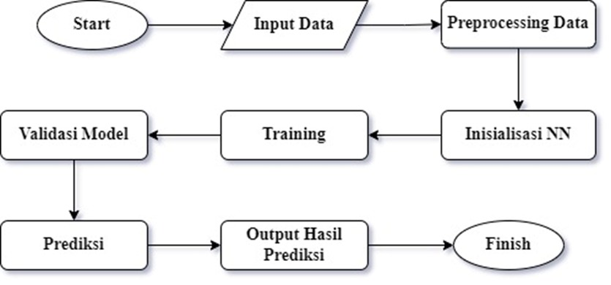

Flowchart di atas merangkum proses prediksi stok obat menggunakan backpropagation, dari awal (mulai) hingga akhir (selesai), dengan fokus pada input data, preprocessing, inisialisasi jaringan neural, proses pelatihan, validasi model, prediksi, dan output hasil prediksi. Pada rancangan prediksi stok obat menggunakan neural network ini, dimulai dengan penginputan data sebagai variabel input. Lalu mengubah skala data agar berada di rentang yang sama. Menentukan arsiterktur neural network untuk inisialisasi bobot dan bias secara

acak. Latih model menggunakan data pelatihan lalu melakukan pengujian untuk mendapatkan hasil yang akurat. Gunakan model terlatih untuk memprediksi stok obat 7 hari ke depan berdasarkan data penjualan terbaru.

## Hasil Klasifikasi

Proses pengujian dilakukan untuk melihat parameter mana yang paling mempengaruhi tingkat akurasi proses pelatihan. Adapun kriteria yang diubah untuk melihat hasil klasifikasi terbaik yaitu berdasarkan jumlah *neuron* dan *epoch* yang ditampilkan dengan menggunakan metode *Backpropagation* Sedangkan untuk goal ditetapkan 0,00001 dan learning rate ditetapkan 0,001. Berikut adalah hasil uji coba dari berbagai kombinasi neural network backpropagation.

Tabel 5 Hasil Klasifikasi Prediksi Stok Obat

|  |  |  |  |  |  |  |  |
| --- | --- | --- | --- | --- | --- | --- | --- |
| NO | Epoch | Learnin Rate | Goal | Neuron Hidden Layer | MAPE | Akurasi | MSE |
| 1  2  3  4  5  6  7  8  9  10  11  12  13  14  15  16  17  18  19  20  21  22  23  24  25  26  27  28  29  30 | 100  100  100  100  100  300  300  300  300  300  500  500  500  500  500  700  700  700  700  700  900  900  900  900  900  1000  1000  1000  1000  1000 | 0,001  0,001  0,001  0,001  0,001  0,001  0,001  0,001  0,001  0,001  0,001  0,001  0,001  0,001  0,001  0,001  0,001  0,001  0,001  0,001  0,001  0,001  0,001  0,001  0,001  0,001  0,001  0,001  0,001  0,001 | 0,00001  0,00001  0,00001  0,00001  0,00001  0,00001  0,00001  0,00001  0,00001  0,00001  0,00001  0,00001  0,00001  0,00001  0,00001  0,00001  0,00001  0,00001  0,00001  0,00001  0,00001  0,00001  0,00001  0,00001  0,00001  0,00001  0,00001  0,00001  0,00001  0,00001 | 6  7  8  9  10  6  7  8  9  10  6  7  8  9  10  6  7  8  9  10  6  7  8  9  10  6  7  8  9  10 | 52,5760  51,5260  55,4833  43,0661  75,4360  18,6821  12,3610  16,8605  15,7986  19,0231  15,9018  14,6590  16,9508  16,4840  17,3720  14,7204  15,5884  14,7354  12,8867  16,9108  12,0585  14,9849  13,3184  11,9644  13,3439  12,7391  14,3734  14,8787  14,9088  14,8318 | 47,424  48,474  44,5167  56,9339  24,564  81,3179  87,639  83,1395  84,2014  80,9769  84,0982  85,341  83,0492  83,516  82,628  85,2796  84,4116  85,2646  87,1133  83,0892  87,9415  85,0151  86,6816  88,0356  86,6561  87,2609  85,6266  85,1213  85,0912  85,1682 | 0,1058  0,11547  0,1219  0,11234  0,12939  0,11945  0,10779  0,10657  0,12619  0,11268  0,12469  0,11049  0,11827  0,12297  0,10967  0,11004  0,11693  0,10922  0,11686  0,12078  0,12  0,11082  0,1131  0,10426  0,11178  0,1185  0,12761  0,12271  0,10982  0,10814 |

Dari tabel diatas dapat dilihat bahwa nilai error terendah dalam memprediksi stok obat dari nilai Mean Absolute Persentage Error (MAPE) adalah 11,9644% dengan nilai Mean Square Error (MSE) sebesar 0,10426. Nilai error tersebut didapat dengan kombinasi parameter pelatihan menggunakan 9 neuron hidden layer (logsig), 1 neuron pada fungsi sigmoid biner (logsig), learning rate 0,001, epoch 900, dan goal 0,00001 dengan menggunakan fungsi pelatihan traingdx. Adapun hasil akurasi dari prediksi sebesar 88,0356% dengan perhitungan 100% MAPE (11,9644%).

**Gambar 4** Hasil Training Akurat

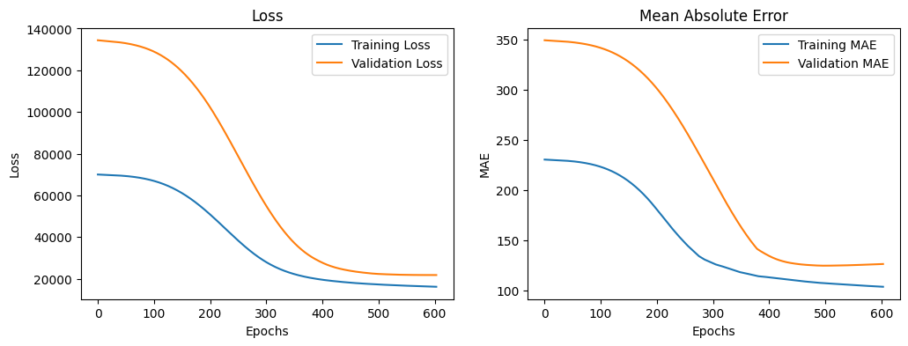

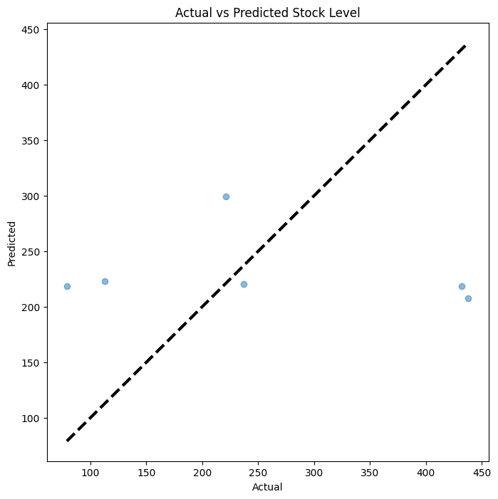

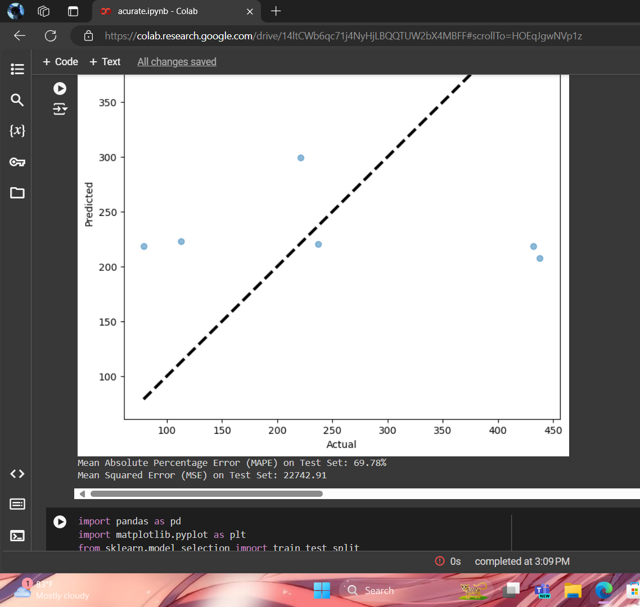

Dari gambar diatas dapat dilihat bahwa nilai dari Mean Absolute Percentage Error (MAPE) adalah 69,78% dengan nilai Mean Square Error (MSE) sebesar 22742.91.



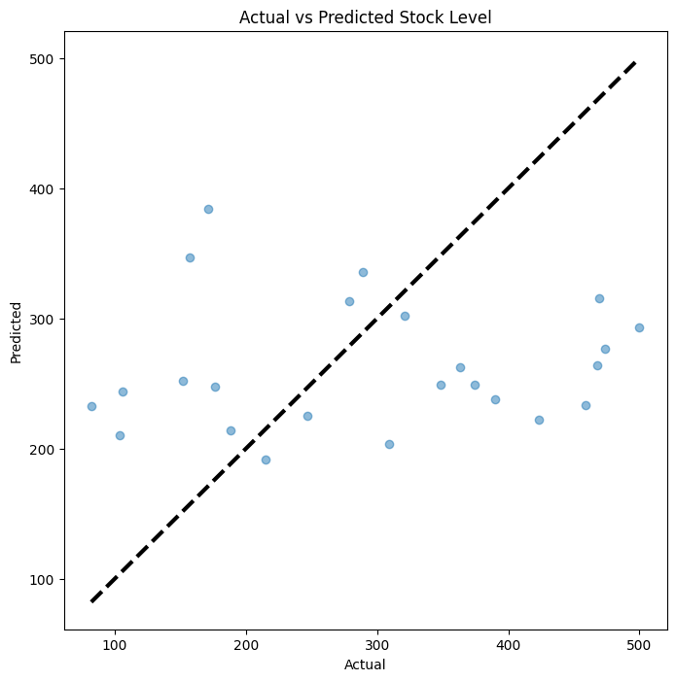

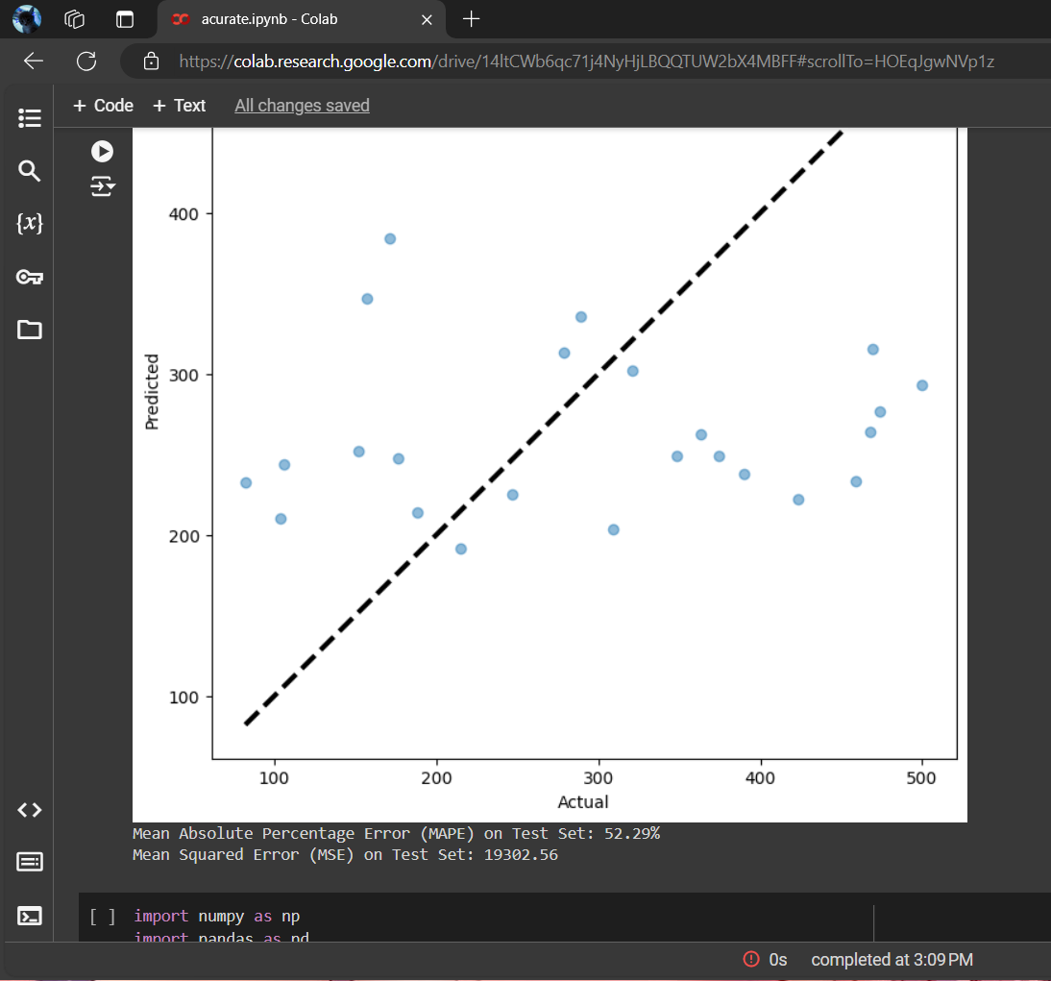

Dari gambar diatas dapat dilihat bahwa nilai dari Mean Absolute Percentage Error (MAPE) adalah 52,29% dengan nilai Mean Square Error (MSE) sebesar 19302.56.

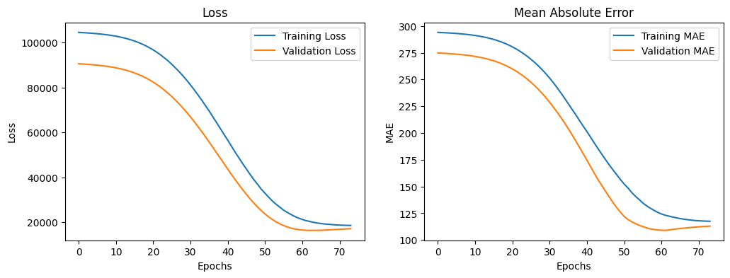

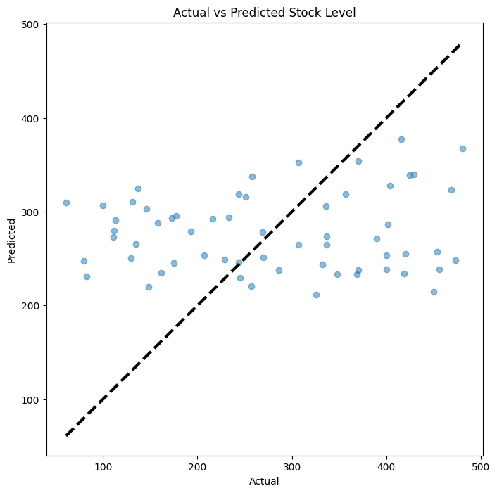

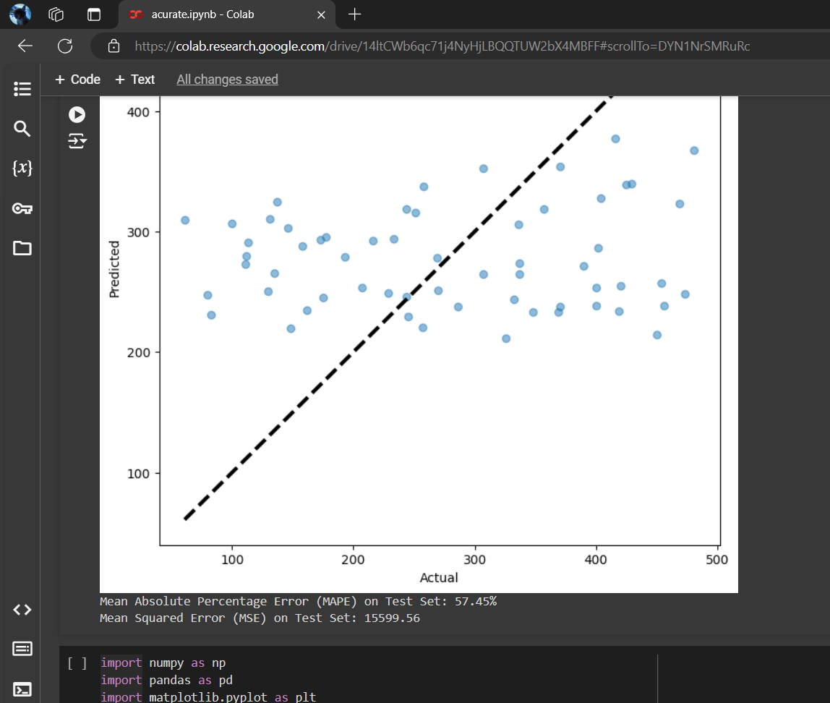

Dari gambar diatas dapat dilihat bahwa nilai dari Mean Absolute Percentage Error (MAPE) adalah 57,45% dengan nilai Mean Square Error (MSE) sebesar 15599.56.

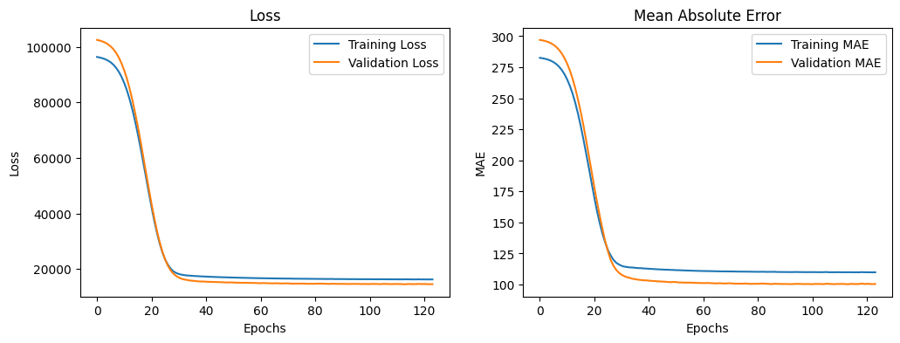

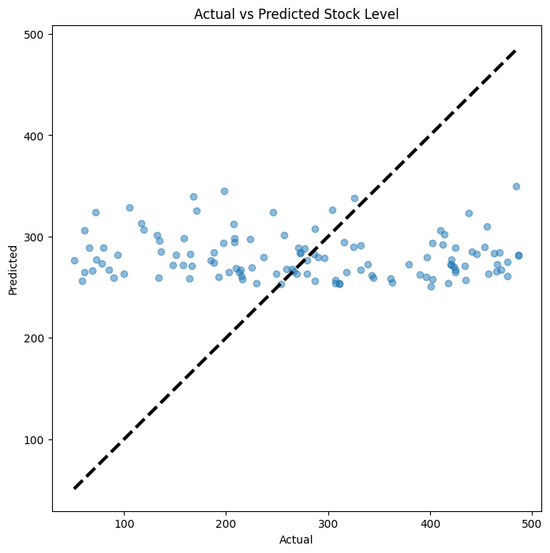

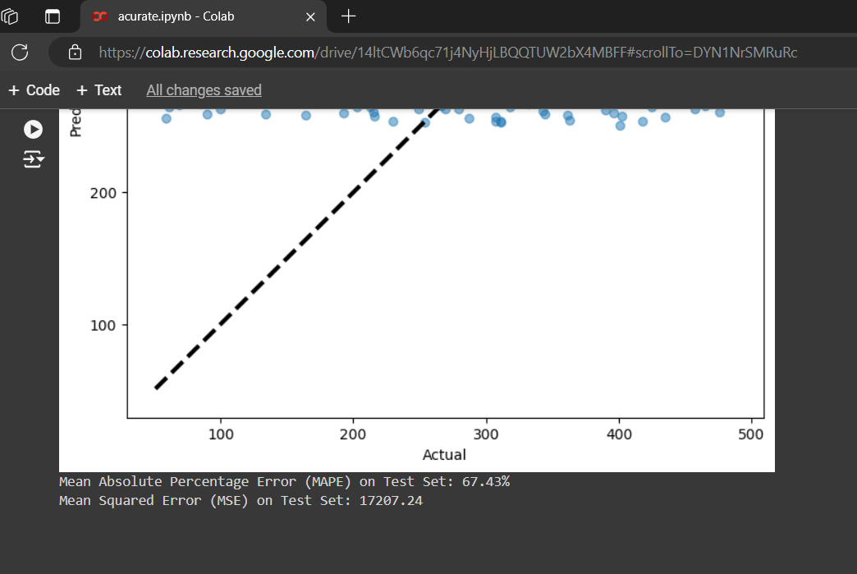

Dari gambar diatas dapat dilihat bahwa nilai dari Mean Absolute Percentage Error (MAPE) adalah 67,43% dengan nilai Mean Square Error (MSE) sebesar 17207.24.

## Implementasi *Sistem*

Dibawah ini merupakan Implementasi *interface* tampilan menu yang ada pada aplikasi prediksi stok obat dapat terlihat pada Gambar berikut.

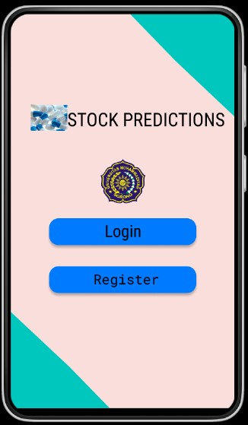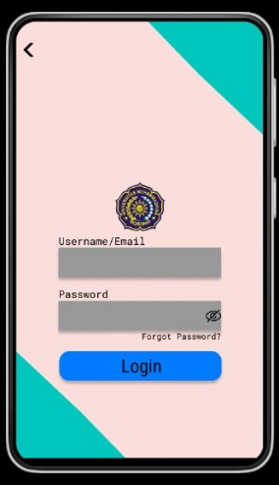

Gambar 5 Menu *splasccreen*, menu *Login* dan menu *Homepage*

Pada bagian awal pengguna bisa memilih login dengan username atau membuat akun. Pengguna wajib memasukkan username dan password untuk login. Pada bagian home page berisi tiga tombol yang dimana tombol home page untu menampilkan halaman beranda, tombol deteksi untuk memampilkan peramalan dan penjualan data obat, tombol menu untuk menampilkan daftar menu yang bisa dipilih.

## Pengujian Sistem

Tabel 6 Pengujian Pada *User*

|  |  |  |  |
| --- | --- | --- | --- |
| Kasus Uji | Deskripsi | Langkah | Jalur Kode |
| Respon tombol login dan register | Menampilkan halaman login | Menekan tombol login | Fungsi navigasi dan pemetaan menu login |
| Respon tombol Beranda | Menampilkan halaman beranda | Menekan tombol beranda | Fungsi navigasi dan pemetaan menu beranda |
| Respon tombol deteksi | Menampilkan halaman deteksi | Menekan tombol deteksi | Fungsi navigasi dan pemetaan menu deteksi |
| Respon tombol daftar menu | Menampilkan halaman daftar menu | Menekan tombol menu | Fungsi navigasi dan pemetaan menu daftar menu |

1. **Usability Testing**

Tabel 7 Usability Testing

|  |  |  |  |  |  |
| --- | --- | --- | --- | --- | --- |
| No | Tugas | Waktu yang diharapkan | Waktu yang dibutuhkan | Keberhasilan (Ya/Tidak) | Komentar/Kesulitan yang dihadapi |
| 1 | Menampilkan tampilan login | 1 Detik | 2 Detik | Ya | Proses navigasi berjalan lancar |
| 2 | Menampilkan halaman beranda | 1 Detik | 2 Detik | Ya | Proses navigasi berjalan lancar |
| 3 | Menampilkan halaman untuk mendeteksi data obat | 1 Detik | 1 Detik | Ya | Proses navigasi berjalan lancar |
| 4 | Menampilkan halaman daftar menu | 1 Detik | 1 Detik | Ya | Proses berjalan lancar |

# BAB IV PENUTUP

## 4.1 Kesimpulan

Beberapa kesimpulan yang didapat antara lain: Hasil prediksi dengan NN memberikan informasi dalam bentuk angka dan grafik serta memberikan nilai persentase error dan nilai error rata-rata. Pemilihan parameter dan nilai bobot untuk prediksi berdasarkan nilai error testing minimum. Keberhasilan dalam memprediksi dipengaruhi oleh jumlah node hidden dan nilai learning rate yang digunakan tingkat toleransi kesalahan dipengaruhi oleh proses training, jika nilai toleransi error semakin kecil maka proses training akan semakin akurat. Nilai akurasi NN lebih tinggi sehingga dapat mengurangi terjadinya redundancy.

## Saran

Saran untuk pengembangan berikutnya adalah: Untuk menghasilkan prediksi/peramalan yang lebih baik diperlukan data input-an dengan jumlah yang lebih besar sehingga analisa menjadi semakin optimal dan akurat. Pada proses training dapat menggunakan parameter yang lebih bervariasi, sehingga akan menghasilkan hasil prediksi yang lebih baik. Diharapkan pengembangan hasil analisis yang dilakukan ini dapat diimplementasikan dengan membangun sebuah sistem/aplikasi dengan menerapkan metode NN untuk melakukan prediksi/peramalan stok obat di apotek.

# DAFTAR PUSTAKA

Abbas, K., Abbasi, A., Dong, S., Niu, L., Yu, L., Chen, B., Cai, S. M., & Hasan, Q. (2021). Application of network link prediction in drug discovery. *BMC Bioinformatics*, *22*(1), 1–21.

https://doi.org/10.1186/s12859-021-04082-y

Alvarsson, J., Arvidsson McShane, S., Norinder, U., & Spjuth, O. (2021). Predicting With Confidence: Using Conformal Prediction in Drug Discovery. *Journal of Pharmaceutical Sciences*, *110*(1), 42–49. https://doi.org/10.1016/j.xphs.2020.09.055

Azis, A., Zy, A. T., & Sunge, A. S. (2024). Prediksi Penjualan Obat Dan Alat Kesehatan Terlaris Menggunakan Algoritma K-Nearest Neighbor. *Jurnal Teknologi Dan Sistem Informasi Bisnis*, *6*(1), 117–124. https://doi.org/10.47233/jteksis.v6i1.1078

Defit, S., & Widi Nurcahyo, G. (2024). Backpropagation Neural Network Untuk Prediksi Kebutuhan Pemakaian Obat (Kasus Di RSUD dr. Adnaan WD). *Jurnal Riset Sistem Informasi Dan Teknik Informatika (JURASIK*, *9*(1), 300–309. https://tunasbangsa.ac.id/ejurnal/index.php/jurasik

Du, M., Luo, J., Wang, S., & Liu, S. (2020). Genetic algorithm combined with BP neural network in hospital drug inventory management system. *Neural Computing and Applications*, *32*(7), 1981–1994. https://doi.org/10.1007/s00521-019-04379-3

Elvaningsih, H., Elisawati, Tawakal, F., & Masrizal. (2021). Seminar Nasional Sains dan Teknologi Informasi (SENSASI) Prediksi Stok Obat Menggunakan Metode Backpropagation (Studi Kasus: Puskesmas Dumai Barat). *Seminar Nasional Sains DanTeknologi Informasi (SENSASI)*, 228–232.

http://prosiding.seminar-id.com/index.php/sensasi/issue/archivePage%7C228

Harsiti, Muttaqin, Z., & Srihartini, E. (2022). Penerapan Metode Regresi Linier Sederhana Untuk Prediksi Persediaan Obat Jenis Tablet. *JSiI (Jurnal Sistem Informasi)*, *9*(1), 12–16. https://doi.org/10.30656/jsii.v9i1.4426

Hasan, M. A., Riyanto, Y., & Riana, D. (2021). Grape leaf image disease classification using CNN-VGG16 model. *Jurnal Teknologi Dan Sistem Komputer*, *9*(4), 218–223. https://doi.org/10.14710/jtsiskom.2021.14013

Khairati, F., & Putra, H. (2022). Prediksi Kuantitas Penggunaan Obat pada Layanan Kesehatan Menggunakan Algoritma Backpropagation Neural Network. *Jurnal Sistim Informasi Dan Teknologi*, *4*, 128–135. https://doi.org/10.37034/jsisfotek.v4i3.158

Kinsy, L. (2022). Analisa dan Perancangan Aplikasi Data Mining Untuk Prediksi Stok Obat pada Klinik XYZ. *TeIKa*, *12*(01), 43–53. https://doi.org/10.36342/teika.v12i01.2822

Ota, R., & Yamashita, F. (2022). Application of machine learning techniques to the analysis and prediction of drug pharmacokinetics. *Journal of Controlled Release*. https://www.sciencedirect.com/science/article/pii/S0168365922007581

Pratiwi, S. A., Fauzi, A., Arum, S., Lestari, P., & Cahyana, Y. (2024a). KLIK: Kajian Ilmiah Informatika dan Komputer Prediksi Persediaan Obat Pada Apotek Menggunakan Algoritma Decision Tree. *Media Online*, *4*(4).

Pratiwi, S. A., Fauzi, A., Arum, S., Lestari, P., & Cahyana, Y. (2024b). KLIK: Kajian Ilmiah Informatika dan Komputer Prediksi Persediaan Obat Pada Apotek Menggunakan Algoritma Decision Tree. *Media Online*, *4*(4), 2381–2388. https://doi.org/10.30865/klik.v4i4.1681

Sachdev, K., & Gupta, M. K. (2020). A comprehensive review of computational techniques for the prediction of drug side effects. *Drug Development Research*. https://doi.org/10.1002/ddr.21669

Shukla, P. K., Shukla, P. K., Sharma, P., Rawat, P., Samar, J., Moriwal, R., & Kaur, M. (2020). Efficient prediction of drug–drug interaction using deep learning models. *IET Systems Biology*, *14*(4), 211–216. https://doi.org/10.1049/iet-syb.2019.0116

Vo, T. H., Nguyen, N. T. K., & Le, N. Q. K. (2023). Improved prediction of drug-drug interactions using ensemble deep neural networks. *Medicine in Drug Discovery*, *17*(November 2022), 100149. https://doi.org/10.1016/j.medidd.2022.100149

Zagidullin, B., Wang, Z., Guan, Y., Pitkänen, E., & Tang, J. (2021). Comparative analysis of molecular fingerprints in prediction of drug combination effects. *Briefings in Bioinformatics*, *22*(6), 1–15. https://doi.org/10.1093/bib/bbab291

Zwaida, T. A., Pham, C., & Beauregard, Y. (2021). Optimization of inventory management to prevent drug shortages in the hospital supply chain. *Applied Sciences (Switzerland)*, *11*(6). https://doi.org/10.3390/app11062726

Lampiran 1 Evaluasi Pengerjaan Tugas Besar

Kelompok 6:

1. KEVIN : BAB 1, BAB 2, BAB 3, BAB 4,Flowchart, Jurnal, UI/UX, APlikasi
2. ~~NADYA~~ :
3. ~~RESTI~~ :

Mengetahui Dosen Mata Kuliah

Mata Kuliah Algoritma Pemrograman 2

FAJAR R. B PUTRA, S.Kom., M.Kom.

Lampiran 2 Dokumentasi

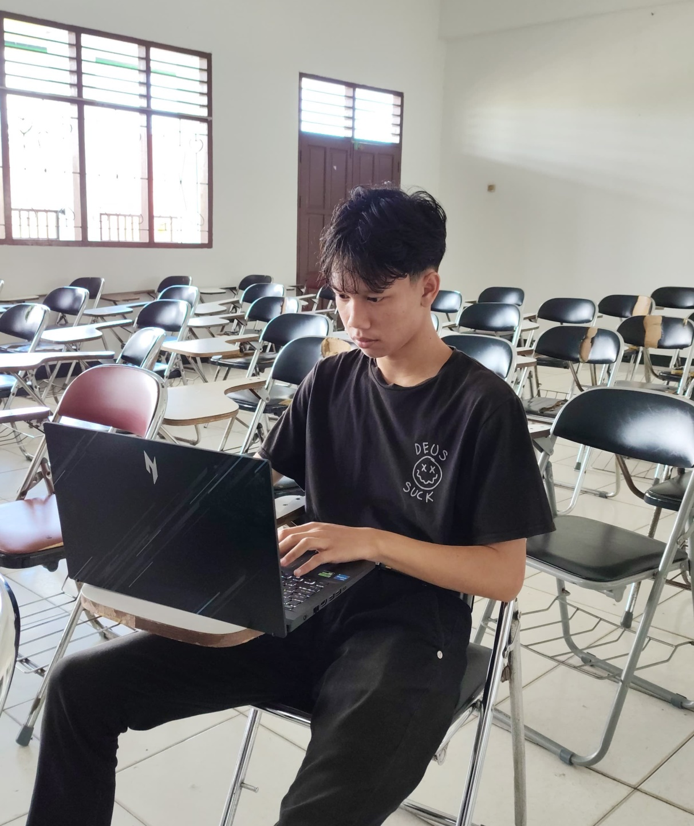

Lampiran 3 Link Github

[Kevvv19/Penerapan-Metode-Neural-Network-Dengan-Struktur-Backpropagation-Untuk-Prediksi-Stok-Obat-di-Apotek: Laporan Alpro (github.com)](https://github.com/Kevvv19/Penerapan-Metode-Neural-Network-Dengan-Struktur-Backpropagation-Untuk-Prediksi-Stok-Obat-di-Apotek)

**FORM PENGISIAN PENGERJAAN TUGAS BESAR**

**Jenis Tugas :** PENERAPAN METODE NEURAL NETWORK DENGAN STRUKTUR BACKPROPAGATION UNTUK PREDIKSI STOK OBAT DI APOTEK

|  |  |  |  |
| --- | --- | --- | --- |
| No | Hari/Tanggal | Kegiatan | Paraf |
| 1 | 28/04/2024 | Membuat dan Menyusun Bab I |  |
| 2 | 15/05/2024 | Membuat dan Menyusun Bab II |  |
| 3 | 17/05/2024 | Mencari Jurnal |  |
| 4 | 24/06/2024 | Membuat dan Menyusun Bab III |  |
| 5 | 28/06/2024 | Membuat UI/UX |  |
| 6 | 07/07/2024 | Membuat dan Menyusun Bab IV |  |
| 7 | 10/07/2024 | Develop Aplikasi |  |
| 8 | 15/07/2024 | Menambahkan Link Github |  |